**«Жас ерекшеліктеріне сай оқытудағы**

**деңгейлік тапсырмалардың тиімділігі»**

Білім беру саласындағы озық технологиялардың енуі мұғалімінің ойлану стилін, оқыту әдістемесін өзгерте түсуде. Жаңа заман талабынан кенде қалмас үшін алға қарай ұмтылу – педагогтың кредосына айналуы тиіс. Мұғалім өз тәжірибесіне жаңашыл бағыт бере отырып, оқушыларын да заман талабына сай бейімдей алады.

Оқушының жас ерекшеліктерін ескере отырып, оның танымдық деңгейін анықтау басты міндеттердің бірі. Оқушылардың қызығушылығы мен қабылдауы, ойлауы мен пайымдауы, өз ойын жеткізе білуі сан түрлі. Сондықтан да оларды оқытудағы әдіс – тәсілдерде түрліше болары сөзсіз. Оқушының білімді меңгерудегі , жаңалықты үйренудегі, тіпті мәселелерді өз бетінше шешуіндегі тапқырлығы, зейіні, шығармашылық қабілетін нақты қай дәрежеде екенін анықтап, оның әрі қарай дамуына ықпал етуіміз керек.

Деңгейлік тапсырмаларды дайындау – бұл мұғалім шеберлігін талап ететін, әмбебап форматтағы құбылыс десекте болады. Бұл тапсырмалардың кез - келгені де бала бойындағы қабілетті дамытуға, өз ойын жеткізуде ұялатын, қиындыққа кез келем бе деген оқушы бойындағы үрейді де жеңуге септігін тигізеді.

«Мұғалім адам жанының инженері» деген ұғым да текке айтылмаған шығар. Оқушы бойындағы басымдық пен әлсіздік тұстарының тетігін табушы да, қыр – сырын зерттеуші, оның мұғалімі.

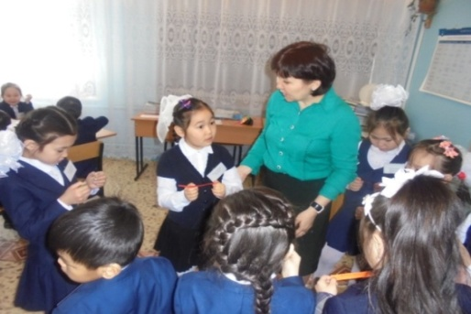 Жаңашыл педагогтың алдында тұратын мақсаттар мен міндеттер ауқымы қашан да кең. Оқыту мен оқудағы жаңа интербелсенді әдістерді меңгере және оқушылар бойына құзыреттілікті меңгерте отырып, мұғалім ізденіспен өз кәсіби білімін жетілдіре түседі. Кембридж оқуларынының үшінші базалық деңгейін бітірген кейін, мен өз тәжірибеме өзгерістер мен жаңалықтарды енгізсем екен, өз тәжірибемді әріптестеріммен бөлісе отырып олардан да тиімді әдіс - тәсілдерді білсем екен дегем.

Оқыту мен оқудағы жаңа жеті модулді әр сабаққа кірістіре отырып, маған «Жас ерекшеліктеріне сай оқыту мен оқу» модулінің тиімді тұстары ұнады. ЖЕСО модулі арқылы сабақ үдерісінде оқушылардың қабілеттеріне қарай бірнеше деңгейлік тапсырмалар дайындап, өтілген және жаңа сабақ көлемінде де тапсырмаларды беруге болады.

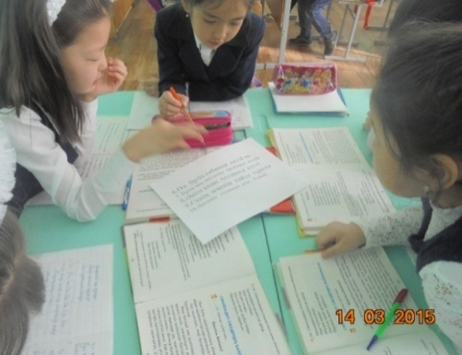Бұл бір жағынан мұғалімнің шеберлігін шыңдаса, екінші тұстан оқушының қызығушылығын арттырып, танымдық қабілетін дамытады. Өткен және жаңа сабақты ұштастыра түседі. Әрбір сабақ сайын мұғалім өз оқушысының әлсіз тұстарын таныса, сонымен бірге дарындылық жақтарын да паш ете түсетіні сөзсіз. Деңгейлік тапсырмалар топтық, жұптық және бірлескен оқудың тиімділігін асыра түседі. Неге, себебі топтық жұмыс барысында оқушылардың қызығушылығы мен белсенділігін нығайтса әрі оқушының өзін - өзі реттей алуын да қамтиды. Топтық немесе жұптық жұмыс кезінде оқушы өзі білетін біліммен жаңа білімді ұштастыра отырып өзі де үйренеді және серіктесін де, сыныптасын да оқуға баули алады. Бұл мұғалімге оң әсерін береді. Мұғалімнің уақытын үнемдейді, оқушы өзін - өзі реттей отырып, алған білімімен нәтижеге еріседі. Деңгейлік тапсырмаларды орындай отырып, оқушы нені оқу керектігін біледі.

Бірінші сыныпта оқушылардың сауаттылығын арттыра түсу мақсатында, топтық жұмыс ретінде шығармашылық тапсырмалар мен оқылым, жазылым, тыңдалым бойынша оқушы бірнеше стратегияларды таңдай алады. Бұл тәсіл арқылы да оқушы бойында өзін - өзі реттеуді қалыптастырамын. Оқушылар мәтін үстінде жұмыс істеу барысында, тыңдалымға байланысты стратегияларын өздері белгілеп отырады, мысалы: АКТны қолдану арқылы аудиожазылымды тыңдау. Мұнда оқушылар мынадай стратегияларды қолданады:

* Мәтіннің түрін анықтай алуы;
* Тыңдалымдағы жаңа сөздерді, таныс емес сөздерді ажырата айта алуы;
* Мақал- мәтелдер немесе басқада тірек сөздердің кездесуі:
* Интонациясын және дауысты ажырата алуы;
* Атауларға көңіл бөлуі (жер - су аттары, кісі есімдері);

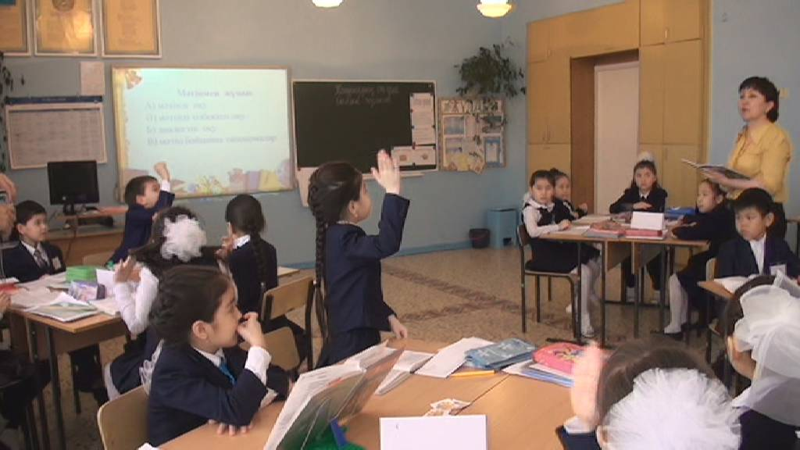Оқыту мен оқудағы жаңа әдіс - тәсілдерді қолдану барысында, оқушылардың білім алуы мен өзін - өзі реттеудің негіздемесі іске асады. Негіздемеде эмоциялық, танымдық, әлеуметтік, ынталандырушылық салалары өріс алады.

Деңгейлік тапсырмаларды мейлінше көп және тиімді қолдана отырып, оқушы бойында өзін- өзі реттеудің негіздерін қалыптастыра алу жолдары әр сабақта көрініс табуы тиіс. Ана тілі сабағында мәтінді оқу және түсіну, мазмұндауға бағытталған тапсырмаларда оқушылардың есте сақтауы мен білімін арттыру мақсатында, әр түрлі шығармашылық тапсырмаларды ұсынып отырдым. «Көктем» мәтінінде оларға аяқталмаған суретті аяқтау, суретке ат қоя, сурет бойынша жоба қорғау (әңгімелеу);

Өлеңнен лепті, сөйлемдерді табу, өлеңдегі сөздер санын табу, қимылды білдіретін сөздерді табу секілді жұмыстарды деңгейлік тапсырмалар ретінде қолдану.

Мәтіндегі кейіпкерлерге мінездеме беру, кейіпкерлерге жат жазу;

Мәтіннен сұраулы сөйлемді анықтау сияқты тапсырмаларды топтарға немесе білім деңгейлеріне сай беру. Мысалы ана тілі пәнінде (ІІІ тоқсан барысында) «Шие тергенде» мәтіні бар. Мәтін бойынша жұмыс жүргізу барысында оқушылар оқылымға байланысты стратегияларды қолданады.

* Мәтін оқылады. Мәтінді тізбектей оқу;
* Мәтінді жылдам оқу, мазмұнын түсіне алуы;
* Мәтін бойынша берілген суреттерді талдай алуы;
* Мәтіндегі таныс емес сөздерді белгілеуі;
* Мәтін бойынша сұрақтар қою;

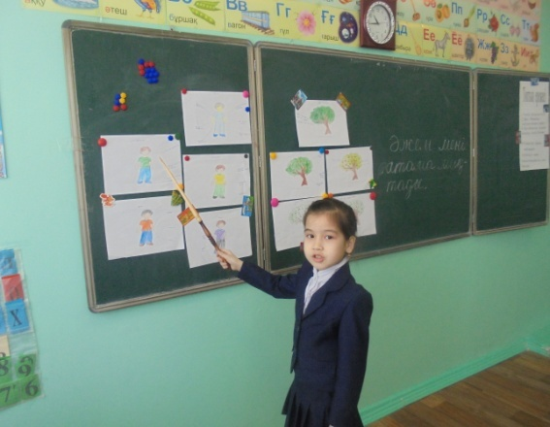Жаңа сабақты бекіту мақсатында оқушыларға деңгейлік тапсырмалар ұсындым. Мұнда мен АВС (А ойлау, қабылдау қабілеттері жылдам, зерек; В жаңа білімді қабылдауы орта; С ойлау, қабылдауы төмендеу дәрежедегі оқушылар) дәрежесіндегі оқушыларға мәтін бойынша Жанатқа хат жазу; Жанат пен Қанаттың бойындағы жақсы мен жаман қасиеттерді атап беру; мәтіндегі сөйлемдер санын санау, анықтау секілді деңгейлік тапсырмалар берілді. Деңгейлік тапсырмаларды түрліше беруде олар жұптасып, бірлескен ынтымақтастықты оқуды жетілдіреді.

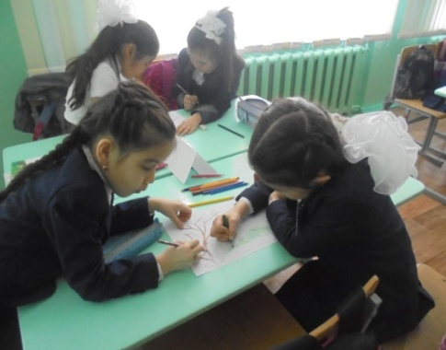

Өздерін реттей отырып, танымдық аспект негіздемесі бойынша мұғалім өз оқушысының және оқушы өз мүмкіндіктерін біледі. Нені қалай жасағандығын немесе нені үйренгендігі туралы айта алады. Бұрын естіген сөзді өз мақсатына қолдана алады. Бірінші сынып оқушысы тақырып көлемінде сұрақтар қояды және оған жауап беруге дағдыланады. Жоспарланған тапсырмалар туралы айта алады.

Ресей педагогы С.Н. Лысенкованың тәжірибесіне сүйенер болсам, «Жалпы С.Н.Лысенкова балаларға ауызша тапсырмаларды аз орындатып, бүкіл сынып қатысатын жазбаша тапсырмаларға ерекше ден қояды. Ол оқушылардың сыныбы ілгерілеген сайын көп пікірталастар өткізгенді дұрыс деп санайды. Оқушылардың өз бетімен жұмыс жасауына, олардың сабақ барысында көп сөйлеуіне, өздерін-өздері оқытуына көп көңіл бөліп "кері байланыс" – деп атайды». Жас ерекшеліктеріне сай оқыту мен оқудағы деңгейлік тапсырмаларда осы бағытта да жүргізіледі. Басты мәселе мұғалімнің тақырыпқа сай тапсырмаларды іріктеп дайындауында. Сабақ үдерісінде деңгейлік тапсырмалардың бірнешеуін жазбаша түрде, ауызша тапсырмаларды сабақты пысықтау не бекіту кезеңіне сай ыңғайластыруға болады.

Оқушы өз деңгейіне сай берілген тапсырмаларын орындай отырып, өз тобындағы басқа да оқушылардың тапсырмаларына зейін қоюуы мүмкін деген уәж немесе болжам бар. Себебі бұл оқушының өзін - өзі реттей алуын қалыптастырады.

Өзін - өзі реттеудегі негіздемелер аспектісі:

**Әлеуметтік аспект**

Тапсырманы қашан әрі қалай орындау керектігін талқылайды;

Құрдастарымен әлеуметтік мәселені шеше алады;

Өздігінен әрекет ете алады;

Тапсырманы дербес не құрдастарымен бірлесіп орындайды;

Өзгенің сезімін түсінеді,көмектеседі және көңілін көтереді;

**Эмоционалды аспект**

Өз тәртібі мен оның салдары туралы, өзгеніңтәртібі мен оның салдары туралы айта алады;

Жаңа тапсырманы сеніммен орындайды;

Назарын бақылай алады;

Алға басуды бақылайды және тиісті тәсілмен көмек іздейді;

Қиындықта табандылық танытады;

**Ынталандырушылық аспект**

Ересектердің көмегінсіз ақпарат көздерін табады;

Міндеттерді шешудің жеке тәсілдерін жасап шығарады;

Тапсырманың бастамашысы болады;

Өз міндеттері мен мақсаттарын жоспарлайды;

Мәселелерді шешкенді ұнатады;

**Танымдық аспект**

Өз мүмкіндіктерін біледі;

Нені қалай жасағаны туралы немесе нені үйренгені туралы айта алады;

Шешімді, негізді қабылдай алады, таңдау жасай алады;

Сұрақ қояды және жауап береді;

Бұрын зерделенген стратегияны пайдаланады;

Бұрын естіген сөзді өз мақсатына пайдаланады;

Қорыта айтар болсам, сабақ барысында берілетін тапсырмалар негізінде оқушы бойында өзін - өзі реттеу мен біліктілігін асыруда жоғарыда көрсетілген аспектілерді қамти алуы сөзсіз. Себебі тапсырмаларды орындауда оқушының қиыншылықтарға табандылық танытуын және сол тапсырманы орындауда құрдастарымен мәселені қалай шешу қажеттігін талқылауын жетілдіре түседі. Сабақ соңында нені қалай орындағандығын немесе нені үйренгендігін келесі сабақтарда нені білгісі келетінін оқушы еркін айта алуға үйренеді (INSERT әдісі). Өзі меңгерген стратегияларын қолдана алады. Әрбір оқушыны өз тобының спикері бола алуына мүмкіншілігі мол.